

Diego Armando Becerra Iñiguez

EV2_1 Modelo dinámico del comportamiento del manipulador mediante la formulación Newton-Euler

**Dinámica inversa.**

**La formulación de Newton-Euler**

El método de Newton-Euler permite obtener un conjunto de ecuaciones recursivas hacia delante de velocidad y aceleración lineal y angular las cuales están referidas a cada sistema de referencia articular. Las velocidades y aceleraciones de cada elemento se propagan hacia adelante desde el sistema de referencia de la base hasta el efector final. Las ecuaciones recursivas hacia atrás calculan los pares y fuerzas necesarios para cada articulación desde la mano (incluyendo en ella efectos de fuerzas externas), hasta el sistema de referencia de la base.

**Sistemas de coordenadas en movimiento.**

La formulación de N-E se basa en los sistemas de coordenadas en movimiento.

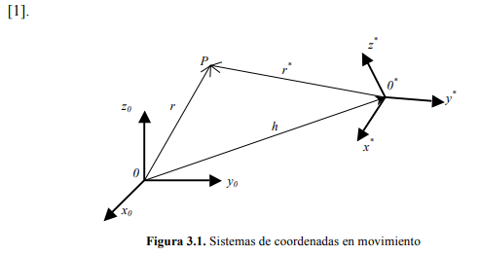

Con respecto a la figura 3.1 se tiene que el sistema de coordenadas 0* se desplaza y gira en el espacio respecto del sistema de referencia de la base 0, el vector que describe el origen del sistema en movimiento es h y el punto P se describe respecto del sistema 0* a través del vector r *, de acuerdo a esto, la descripción del punto P respecto del sistema de la base es:

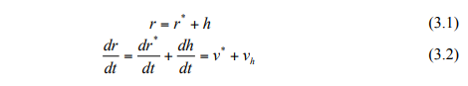

donde ν* es la velocidad del punto P respecto del origen del sistema 0* en movimiento y νh es la velocidad del origen del sistema 0* respecto de la base.

Si el punto P se desplaza y gira respecto del sistema 0* la ecuación (3.2) debe escribirse como:

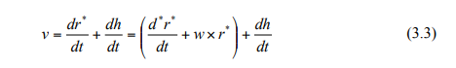

donde d*r*/dt es la velocidad lineal del punto P respecto del origen 0* y w× r* es la velocidad angular del punto P respecto del origen 0*. [1]

De manera similar la aceleración general del sistema de puede describir como:

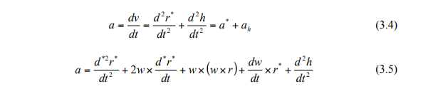

**Cinemática de los eslabones del Robot.**

A partir de las ecuaciones (3.1) a (3.5) de la sección anterior se desarrolla a continuación el planteamiento general para la cinemática de los eslabones del robot [1]

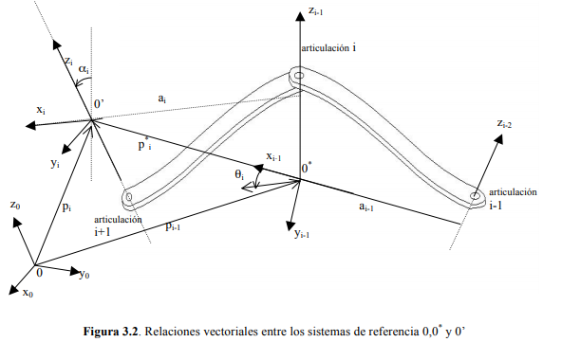

De acuerdo a la figura 3.2 las ecuaciones cinemáticas para los eslabones de un robot, se pueden escribir como:

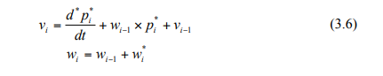

Debe notarse que la velocidad angular del sistema de referencia wi es igual a la suma de la velocidad angular absoluta del sistema i-1 más la velocidad angular relativa wi* del eslabón referida a su propio sistema de coordenadas.

La aceleración lineal del sistema de coordenadas de la articulación i es:

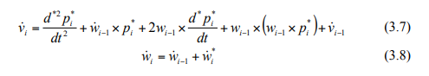

La aceleración angular del sistema de referencia i (xi, yi, zi) respecto del sistema (xi-1, yi-1, zi-1) se consigue de manera similar a la ecuación (3.3)

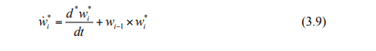

por lo que la ecuación (3.8) queda como:

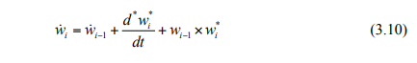

En general para un robot los sistemas de coordenadas (xi-1, yi-1, zi-1) y (xi, yi, zi) están unidos a los eslabones i-1 e i. La velocidad del eslabón i respecto del sistema de coordenadas i-1 es qi & . Si el eslabón es prismático, la velocidad será una velocidad de traslación relativa respecto del sistema (xi-1, yi-1, zi-1) y si es rotacional le corresponderá una velocidad rotacional relativa del eslabón i respecto del sistema (xi-1, yi-1, zi-1), por lo tanto:

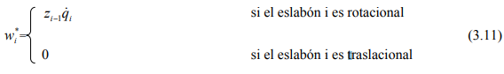

donde qi & es la magnitud de la velocidad angular del eslabón i con respecto al sistema de coordenadas (xi-1, yi-1, zi-1). De manera similar:

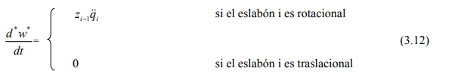

Debe notarse que el vector i−1 z es igual a (0, 0, 1)T .

Las velocidades y aceleraciones de los sistemas de coordenadas ligados a cada eslabón son absolutas y se calculan como:

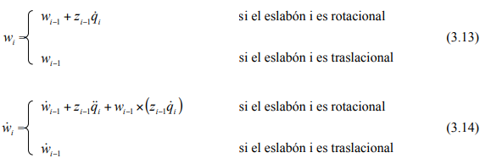

Las velocidades lineales de los sistemas de referencia de cada eslabón se calculan como:

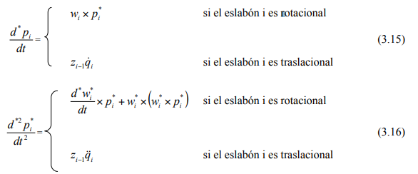

por lo que la velocidad lineal absoluta del sistema de coordenadas ligado a cada eslabón se calcula como:

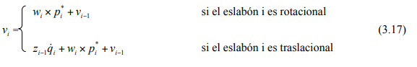

La aceleración se calcula como:

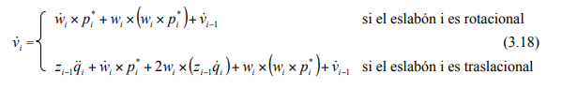

**Ecuaciones de movimiento recursivas.**

A partir de las ecuaciones cinemáticas del apartado anterior y aplicando el principio de D’Alembert del equilibrio estático para todos los instantes de tiempo, se obtienen las ecuaciones recursivas de Newton-Euler.[1]

Si se utiliza la nomenclatura de la figura 3.2 sobre un eslabón cualquiera del robot, tal y como se muestra en la figura 3.3

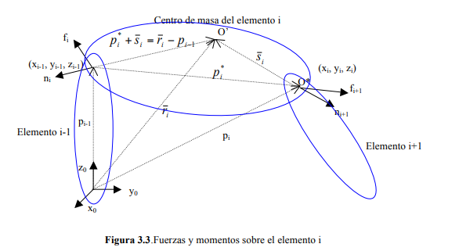

⇒ NOTA: Es importante que se identifiquen estas variables sobre el dibujo del robot, para poder seguir los siguientes desarrollos.

Si se omiten los efectos del rozamiento viscoso en las articulaciones, y se aplica el principio de D’Alembert, se obtiene para cada eslabón:

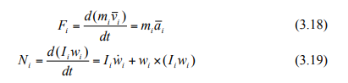

realizando el balance de pares y fuerzas en la figura 3.3:

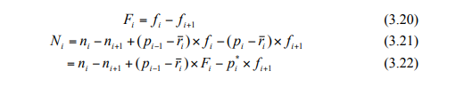

que utilizando la relación geométrica:



se obtienen las ecuaciones recursivas:

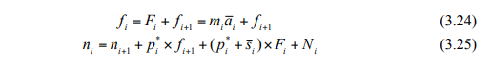

Se observa que estas ecuaciones son recursivas y permiten obtener las fuerzas y momentos en los elementos i =1,2,...,n para un robot de n elementos. i+1 f y ni+1 representan la fuerza y momento ejercidos por la mano del robot sobre un objeto externo.

Por lo tanto, el par/fuerza para cada articulación se expresa como:

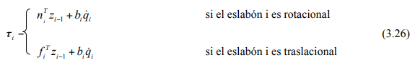

donde bi es el coeficiente de rozamiento viscoso de la articulación.